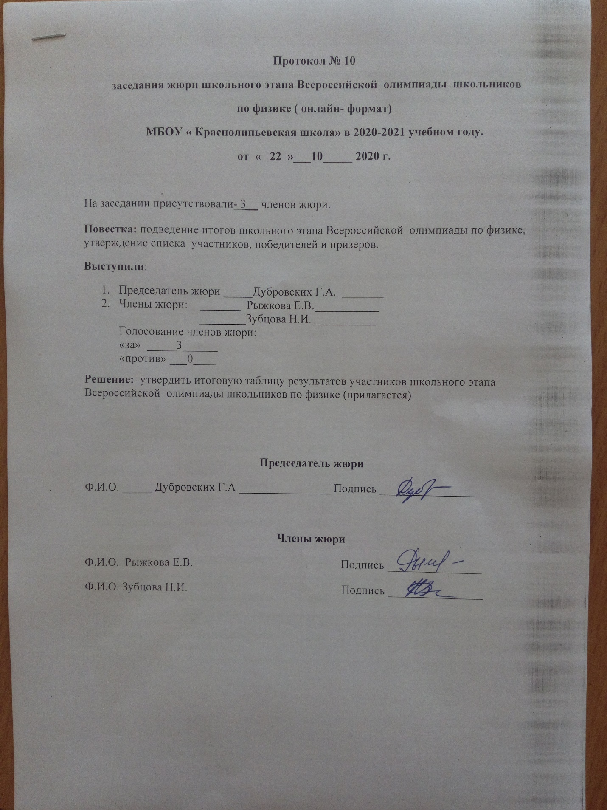

Итоговая таблица результатов участников школьного этапа Всероссийской олимпиады школьников по физике( онлайн- формат)
МБОУ «Краснолипьевская школа», которая проходила
01.10.2020г.

№ п/п | Ф.И.О. | ОУ |  | Дата | Класс |  | Максималь  ная сумма  баллов |  | Набранная  сумма  баллов |  | Победитель,  призер,  участник
1 | Стукалова Екатерина Максимовна | МБОУ «Краснолипьевская школа» |  | 01.10.2020 | 7 |  |  |  | 0 |  | участник
2 | Янгаев Родион Тохирович | МБОУ «Краснолипьевская школа» |  | 01.10.2020 | 7 |  |  |  | 0 |  | участник
3 | Бутко Арина Юрьевна |  | МБОУ «Краснолипьевская школа» | 01.10.2020 |  | 7 |  |  |  | 0 |  | участник
4 | Никитин Артем Дмитриевич |  | МБОУ «Краснолипьевская школа» | 01.10.2020 |  | 7 |  |  |  | 0 |  | участник
5 | Сорокин Михаил Сергеевич |  | МБОУ «Краснолипьевская школа» | 01.10.2020 |  | 7 |  |  |  | 0 |  | участник
66 | Кокина Анжела Павловна |  | МБОУ «Краснолипьевская школа» | 01.10.2020 |  | 7 |  |  |  | 0 |  | участник
7 | Бартенева Варвара Андреевна |  | МБОУ «Краснолипьевская школа» | 01.10.2020 |  | 7 |  |  |  | 0 |  | участник
8 | Попов Артем Александрович |  | МБОУ «Краснолипьевская школа» | 01.10.2020 |  | 7 |  |  |  | 0 |  | участник
9 | Рожков Виктор Андреевич |  | МБОУ «Краснолипьевская школа» | 01.10.2020 |  | 7 |  |  |  | 0 |  | участник
10 | Ушаков Антон Алексеевич |  | МБОУ «Краснолипьевская школа» | 01.10.2020 |  | 7 |  |  |  | 0 |  | участник
11 | Саввин Никита Юрьевич |  | МБОУ «Краснолипьевская школа | 01.10.2020 |  | 7 |  |  |  | 0 |  | участник

№ п/п | Ф.И.О. | ОУ | Дата | Класс | Максималь  ная сумма  баллов | Набранная  сумма  баллов | Победитель,  призер,  участник
1 | Тумайкина Валерия Анатольевна | МБОУ «Краснолипьевская школа» | 01.10.2020 | 8 |  | 3 | участник
2 | Лесников Игорь Васильевич | МБОУ «Краснолипьевская школа» | 01.10.2020 | 8 |  | 0 | участник
3 | Косолапов Илья Андреевич | МБОУ «Краснолипьевская школа» | 01.10.2020 | 8 |  | 0 | участник

№ п/п | Ф.И.О. | ОУ | Дата | Класс | Максималь  ная сумма  баллов | Набранная  сумма  баллов | Победитель,  призер,  участник
1 | Гаврилюк Ярослав Александрович | МБОУ «Краснолипьевская школа» | 01.10.  2020 | 9 |  | 0 | участник
2 | Корнева Анастасия Сергеевна | МБОУ «Краснолипьевская школа» | 01.10. 2020 | 9 |  | 0 | участник

№ п/п | Ф.И.О. | ОУ | Дата | Класс | Максималь  ная сумма  баллов | Набранная  сумма  баллов | Победитель,  призер,  участник
 | Анохина Екатерина Ивановна | МБОУ «Краснолипьевская школа» | 01.10.  2020 | 11 |  | 10 | призер
 | Гришина Мария Юрьевна | МБОУ «Краснолипьевская школа» | 01.10.  2020 | 11 |  | 0 | участник
 | Когтев Николай Иванович | МБОУ «Краснолипьевская школа» | 01.10.  2020 | 11 |  | 0 | участник
 | Саввин Николай Сергеевич | МБОУ «Краснолипьевская школа» | 01.10.  2020 | 11 |  | 0 | участник
 | Мишина Марина Олеговна | МБОУ «Краснолипьевская школа» | 01.10.  2020 | 11 |  | 0 | участник

